研究生教育项目财务报账流程
一、授权
1、培养办将项目经费授权给项目负责人（必须在校内有工资号，否则需要自行商请在校内有工资号的教师）。
二、网上填写报销单
2、凭工资号登录数字化校园财务办公平台后打印报销单：
（http://222.204.6.149:8081/login.aspx）
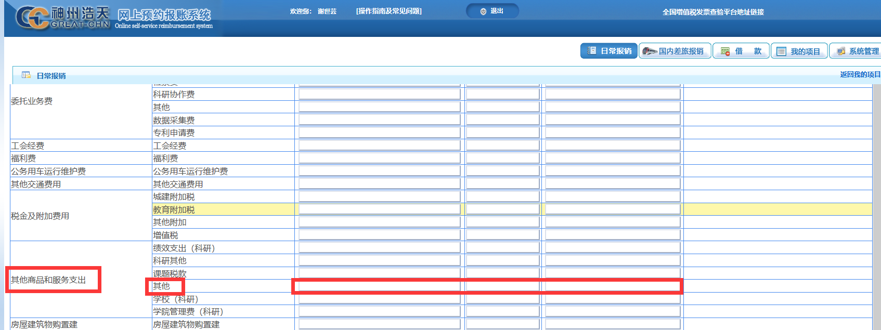
三、报销单签字
1、培养办主任签字（研究生院419室）
2、研究生院常务副院长黄志繁签字（研究生院411室）
如黄志繁院长未在办公室，可将报销单放综合办公室（研415室）并留下电话号码，综合办同志会请黄志繁院长签字。
3、发展规划与学科建设处签字（行政楼306B）
请将报账单送办公楼余姗姗办公室签字。
四、财务处报账
请将签字后的纸质报销单，送财务处会计科报账。

